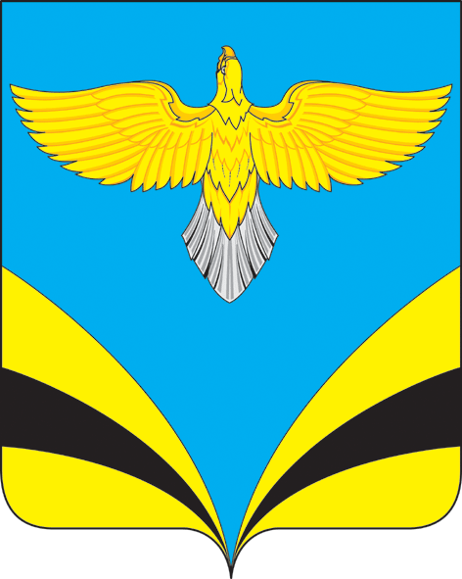
ГЛАВА
ГОРОДСКОГО ПОСЕЛЕНИЯ БЕЗЕНЧУК
муниципального района Безенчукский
Самарской области
446250, п. г.т. Безенчук
ул. Нефтяников, д.12
тел.: 2-14-51 факс: 2-14-51
E-mail: gp-bezenchukso@yandex.ru
ПОСТАНОВЛЕНИЕ
от 09.10.2017 г | № 254
Об участии городского поселения Безенчук в конкурсном отборе общественных проектов в рамках государственной программы Самарской области «Поддержка инициатив населения муниципальных образований в Самарской области" на 2017 - 2025 годы»

В соответствии с Федеральным законом от 06.10.2003 № 131-ФЗ «Об общих принципах организации местного самоуправления в Российской Федерации», постановлением Правительства Самарской области от 17.05.2017 № 323, приказом Администрации Губернатора Самарской области от 22.09.2017 № 27-па
«О реализации отдельных полномочий, направленных на выполнение государственной программы Самарской области «Поддержка инициатив населения муниципальных образований в Самарской области" на 2017 - 2025 годы», руководствуясь Уставом городского поселения Безенчук муниципального района Безенчукский Самарской области

ПОСТАНОВЛЯЮ:

- Принять участие в конкурсном отборе общественных проектов в рамках государственной программы Самарской области «Поддержка инициатив населения муниципальных образований в Самарской области" на 2017 - 2025 годы» с общественным проектом: размещение площадок для игр детей, отдыха взрослых, на территории парка «Тополя» в п.г.т.Безенчук (установка в парке «Тополя» детского игрового комплекса).
- Оформить заявку на участие в конкурсном отборе общественных проектов и подать в конкурсную комиссию по проведению конкурсного отбора общественных проектов до 01 ноября 2017 года.
- Опубликовать настоящее постановление в газете «Вестник городского поселения Безенчук муниципального района Безенчукский Самарской области», разместить на официальном сайте городского поселения Безенчук муниципального района Безенчукский Самарской области в сети Интернет (http://www.bezenchukgp.ru/).
- Контроль за выполнением настоящего постановления оставляю за собой.

Глава городского поселения Безенчук В.В.Аникин

И.Н.Левин
21534

